H2

1- La fouille de la grotte
Henry de Lumley a fouillé la grotte que les hommes de Tautavel habitaient il y a 450 000 ans.
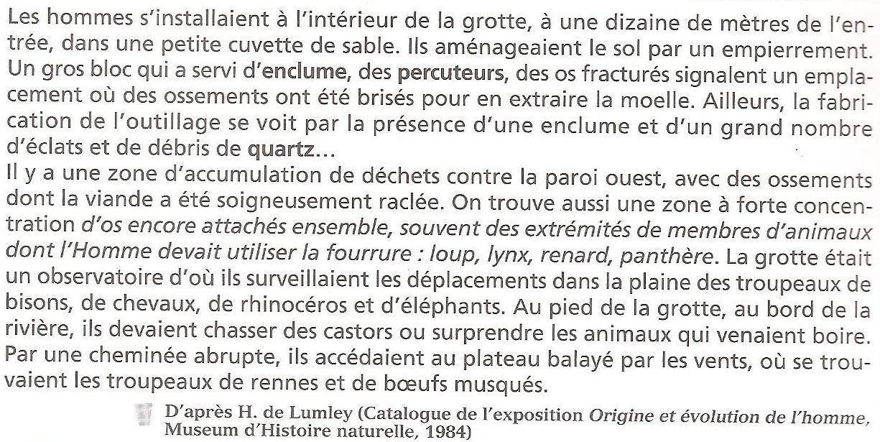
Grâce à ses fouilles, on sait que les hommes de cette époque étaient de bons chasseurs et qu’ils savaient fabriquer des outils en pierre. Ils s’habillaient en peaux de bête car le climat était froid.
De nombreux animaux vivaient autour d’eux : des loups, des lynx, des panthères, des bisons, et même des éléphants. Beaucoup de ces animaux n’existent plus en France.
2- La vie des chasseurs
Ce dessin de reconstitution montre la vie des chasseurs de Tautavel. Quelques-uns s’apprêtent à dépecer un bœuf musqué. D’autres rapportent un renne. Dans la vallée, des chasseurs s’attaquent à un troupeau de bisons. D’autres enfin fabriquent des outils à l’entrée de la grotte.
